Консультация для педагогов

«Планирование работы по конструированию. Мониторинг эффективности решения задач по конструированию»
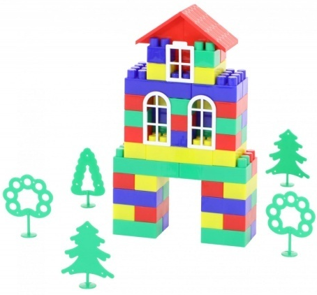
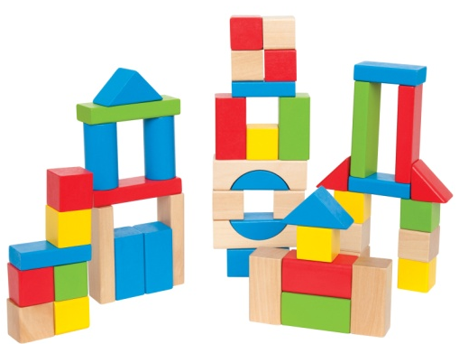

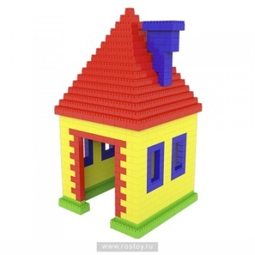

Подготовила и провела: Морозова Е.В., воспитатель первой кв.категории, МДОУ №1 «Ленинец, г.Тутаев, декабрь 2019г.
В современном дошкольном образовании особое внимание уделяется конструированию, так как этот вид деятельности способствует развитию фантазии, воображения, умения наблюдать, анализировать предметы окружающего мира, формируется самостоятельность мышления, творчество, художественный вкус, ценные качества личности (целеустремленность, настойчивость в достижении цели, коммуникативные умения), что очень важно для подготовки ребенка к жизни и обучению в школе. (Слайд 2)
Что же такое конструирование? Термин «конструирование» означает создание модели, построение, приведение в определенный порядок и взаимоотношение различных предметов, частей, элементов. Детское конструирование - это деятельность, в которой дети создают из различных материалов разнообразные игровые поделки.
Конструирование относится к продуктивным видам деятельности, поскольку направлено на получение определённого продукта, как реально существующих, так и придуманных самими детьми объектов. Работа по конструированию в той или иной форме проводится практически ежедневно, поэтому целесообразно рассмотреть планирование данной деятельности в течение недели. (Слайд 3)
Образовательное взаимодействие в режимных моментах.
Поскольку в условиях организованной образовательной деятельности невозможно обучение новым способам и приемам конструирования, обязательной становится подгрупповая и индивидуальная работа (особенно с отстающими и часто болеющими детьми).
В процессе индивидуальной работы закрепляются навыки конструирования из строительного материала, деталей конструкторов, природного и бросового материала, из бумаги; закрепляются представления о форме, цвете, величине, расположении на плоскости и в пространстве. (Слайд 4)
В зависимости от решаемых задач воспитатель может прочитать и обсудить с детьми произведения художественной или познавательной литературы. Например, при подготовке к конструированию зданий из строительного материала подобрать рассказы, стихи о жилых и административных помещениях, учреждениях культуры; при подготовке к конструированию из природного материала – литературу о богатстве природы, её разнообразии, о необходимости беречь и охранять природу. (Слайд 5)
Многие задачи по конструированию могут быть решены на прогулке: - наблюдение (рассматривание зданий, видов транспорта и других объектов – в зависимости от изучаемой темы); - сбор природного материала; - закрепление полученных навыков: конструирование из песка, снега, камешков, веток, листьев. (Слайд 6)
Задачи по конструированию успешно решаются в игровой деятельности. Для сюжетно-ролевых игр «Семья», «Гости», «Детский сад» дети строят столы, стулья, кровати для кукол; для игры «Моряки» - корабль; для игры «Ферма» или «Зоопарк» - загоны для животных и т.д. Изготавливают атрибуты и декорации для театрализованных игр и разных видов театров (плоскостной, на кубах, театр масок и др.) (Слайд 7)

Организованная образовательная деятельность с элементами конструирования.
Занятие, посвященное исключительно конструированию, к сожалению, не может иметь места в расписании дошкольного учреждения, поэтому оптимально планировать данный вид деятельности в форме интегрированных занятий.
Варианты интегрирования могут быть различными в зависимости от поставленных задач: - развитие речи и конструирование; - познавательное развитие и конструирование; - формирование элементарных математических представлений и конструирование; - изобразительная деятельность и конструирование.
Одной из эффективных форм работы по конструированию является проектная деятельность. Проекты могут быть индивидуальными, подгрупповыми и групповыми. Дети сами придумывают тему проекта, которая им интересна, рисуют эскизы, выбирают материал и воплощают свой замысел в работе. Так могут быть осуществлены проекты «Детский сад будущего», «Дом моей мечты» и т.п.
В соответствии с требованиями ФГОС для обеспечения всестороннего развития дошкольников и создания условий для их самостоятельной конструктивной деятельности необходимо оснастить предметно-развивающую среду групп в соответствии с каждым видом конструирования. (Слайд 8)
- Конструирование из строительного материала: - для младшей и средней групп – набор деревянного (окрашенного или неокрашенного) строительного материала, содержащий достаточное количество основных деталей (куб, призма, кирпичик, пластина), из расчета один набор на 3-4 человека; - для старшей и подготовительной к школе групп – такой же набор на каждого ребёнка и, кроме того, два набора напольного деревянного строительного материала для перехода от мелкомасштабного к крупномасштабному конструированию; - подбор литературы по темам, которые предполагается изучать в данной возрастной группе; - подбор иллюстрированного материала по темам, которые предполагается изучать в данной возрастной группе; - схемы, чертежи, модели, фотографии построек; - подбор стихотворений, потешек и загадок по темам конструирования. (Слайд 9)
- Конструирование из деталей конструкторов: - для младшего дошкольного возраста – конструктор типа ЛЕГО (для настольного и напольного конструирования), имеющий несложные способы крепления и позволяющий детям экспериментировать с его деталями; - набор игрушек для обыгрывания построек, соразмерных строительному (настольному и напольному) материалу; - для старших дошкольников – любые конструкторы с несложным креплением деталей. (Слайд 10)
- Конструирование и бумаги: - альбом или коллекция «Какая бывает бумага»; - образцы поделок из бумаги; - подбор литературы о производстве бумаги, её применении в жизни человека; - подбор бумаги и дополнительных декоративных деталей для создания и оформления поделок. (Слайд 11)
- Конструирование из природного материала: - альбом или коллекция «Природные материалы»; - подбор разнообразного природного материала для конструирования; - подбор декоративных элементов и дополнительных материалов для оформления поделок; - подбор иллюстраций или фотографий поделок из природного материала; - подбор литературы и иллюстраций о природе, о необходимости её защищать и беречь. (Слайд 12)
При планировании и организации работы по конструированию необходимо учитывать роль семьи в формировании у дошкольников интереса к этой деятельности. Наглядная педагогическая пропаганда – традиционная форма ознакомления родителей с содержанием, задачами и методами работы с детьми по конструированию в каждой возрастной группе (стенды или ширмы на тему «Конструирование как познавательно-исследовательская и продуктивная деятельность дошкольника»). Можно использовать групповые беседы и консультации с родителями о содержании конструктивной деятельности дошкольника в домашних условиях. Высокой эффективностью обладают интерактивные формы сотрудничества с семьёй: - детско-родительские занятия «Конструируем вместе с мамой, вместе с папой»; - семейные конкурсы «Лучший гербарий», «Лучшая поделка из природного материала», «Вторая жизнь вещей», «Лучшая семейная постройка», «Лучшая новогодняя игрушка, «Лучший бумажный букет», «Семейная мастерская оригами» и др.; - семейные проекты «Город будущего», «Детский сад будущего», «Дом моей мечты», «Бумажная мода» и др.; - маршруты выходного дня: воспитатель предлагает каждой семье свой маршрут; задача родителей – совершить путешествие по маршруту и представить отчёт в фотографиях, рисунках, постройках или поделках; - участие родителей в оформлении выставок детских поделок и построек. (Слайд 13)
Мониторинг эффективности решения задач по конструированию
Хочется напомнить, что мы не оцениваем уровень развития детей, а определяем результативность педагогической деятельности в данном направлении, используя при этом низкоформализованные методы. Наиболее оптимальным является анализ результативности по видам конструирования в соответствии с задачами каждой возрастной группы.
Ранний возраст
Конструирование из строительного материала и крупных деталей конструктора типа ЛЕГО: - приобщать детей к созданию простых конструкций (домик, башенка, ворота, скамейка и т.д.) через разыгрывание взрослым знакомых сюжетов (матрёшка гуляет; куклы едят, спят, отдыхают; машины едут по улице, въезжают в ворота). Конструирование из бумаги: - показывать простые способы работы с бумагой – сминание и разрывание, помочь увидеть в смятых комочках «образ» (цветок, колобок, птичка и т.д.); - составлять простые комбинации (например, дети делают травку путем разрывания зеленой бумаги и помещают на неё одуванчики или птичек); - использовать созданные детьми вместе с воспитателем панно в качестве украшений групповых комнат.
Младшая группа
Конструирование из строительного материала и крупных деталей конструктора типа ЛЕГО: - учить различать цвет, форму, величину деталей (кубик, кирпичик, пластина, призма) в процессе создания простейших построек; - знакомить со свойствами деталей (их устойчивостью); - ставить сюжетно-игровые задачи, инициирующие конструирование объектов с учетом их функциональности (строить кровати для укладывания кукол спать; делать дорогу, чтобы по ней ездили машины, и др.); - учить изменять поделки путем замены мелких деталей более крупными; - формировать элементарные технические умения работы с деталями и простейшие способы их соединения и размещения в пространстве по горизонтали и вертикали (башенка, лесенка); - учить самостоятельно строить простейшие конструкции (дом, подъезд, машина, горка и др.) по образцу и по условиям (словесно и наглядно обозначенные требования). Конструирование из бумаги: - помогать детям создавать различные образы, пользуясь знакомыми способами (сминание и разрывание); объединять поделки в общую композицию (например, оранжевые листочки разной конфигурации, облака, травинки и т.д. – «Осень»); - знакомить с новым способом работы с бумагой – скручиванием («Волшебное дерево», «Корзиночка»); - закреплять умение использовать в речи предлоги (за, над, под); - учить подбирать цвет и форму материала для создания задуманной композиции; - совершенствовать навыки ориентировки на большом листе бумаги.
Средняя группа
Конструирование из строительного материала: - поощрять желание создавать различные конструкции на одну и ту же тему (например, 5-6 домиков, 4-5 трамвайчиков и др.) по образцу и по заданным условиям («Построй такой же, но высокий» или «Построй такой же, но длинный»); - учить анализировать объект в целом и в деталях, устанавливать местоположение деталей (сверху, снизу, над, под и др.), различать пространственные характеристики объектов (высота, ширина); - поддерживать стремление к конструированию по собственному замыслу; - воспитывать аккуратность, приучая детей складывать строительные детали в коробки (чтобы заинтересовать этим процессом, можно предложить раскладывать детали, классифицируя их по цвету, форме или размеру). Конструирование из деталей конструктора: - обеспечить возможность экспериментирования с новыми деталями: выявлять способы крепления, создавать простейшие постройки для игры. Конструирование из бумаги: - закреплять представление о свойствах разных видов бумаги, обеспечить возможность использовать полученные знания на практике; - создавать различные поделки (открытки, султанчики), интересные композиции; - помочь овладеть новыми способами конструирования – складыванием квадратного листа бумаги по диагонали с совмещением углов и складыванием такого же листа пополам с совмещением противоположных сторон; - учить изготавливать простую поделку на основе различных способов и разные поделки на основе одного и того же способа. Конструирование из природного материала: - знакомить с разнообразием цветовых оттенков, фактур и форм материала; - учить рассматривать материал (шишки, корни и ветки причудливой формы) с целью создания какого-то образа (змея, муравей и др.); - учить достраивать поделки путем дополнения основы (ветки, шишки, корни) разными деталями; - развивать воображение, творчество.
Старшая группа
Конструирование из строительного материала: - учить преобразовывать образцы в соответствии с заданными условиями (машины для разных грузов, гаражи для разных машин, горки разной высоты с одним и двумя скатами); - подводить к пониманию зависимости практического использования конструкции от её структуры; - поощрять конструирование по замыслу (индивидуальному и коллективному). Конструирование из деталей конструкторов: - поддерживать желание создавать конструкции по собственному замыслу (на основе самостоятельного экспериментирования); - учить создавать разные конструкции на одной основе; - развивать воображение и творчество, закреплять умение использовать свои конструкции в игре. Конструирование из бумаги: - помочь освоить новые способы конструирования (закручивание прямоугольника в цилиндр, круга в тупой конус), учить создавать выразительные поделки на основе нового способа, а так же с использованием уже знакомых приемов (разрывание, скручивание, сминание и др.); - поощрять творческую инициативу при подборе цвета бумаги и её сочетании с другими материалами. Конструирование из природного материала: - учить создавать художественный образ с опорой на материал (его форму, фактуру, цвет) и на свой опыт, определять возможность материала при его использовании в конструировании; - учить анализировать природный материал как основу для получения выразительных образов; - осваивать приемы изменения пространственного положения основы, её дополнения и извлечения лишнего; - развивать воображение и творчество; - поддерживать желание рассказать о своей поделке; - воспитывать бережное отношение к природе.
Подготовительная к школе группа
Конструирование из строительного материала: - развивать умение определять функциональное назначение будущей постройки (кровать для матрешки, мост для легковых машин и т.д.), самостоятельно устанавливать последовательность её создания; - формировать умение создавать варианты одного и того же объекта в соответствии с постепенно усложняющимися условиями; - учить конструировать объекты по фотографии, рисунку, схеме, а так же по собственному замыслу; - формировать умение строить совместную деятельность на основе общего замысла, распределять операции, организовывать игры с использованием полученных конструкций. Конструирование из деталей конструкторов: - развивать творчество, воображение, учить создавать оригинальные конструкции на одной и той же основе; - организовывать конструирование по собственному замыслу без опоры на рисунки и схемы; - учить встраивать в свои конструкции механические элементы (подвижные колеса, вращающееся основание подъемного крана и т.д.), использовать созданные конструкции в играх; - поощрять коллективную деятельность. Конструирование из бумаги: - развивать творческое мышление и воображение, умение преобразовывать плоскостной материал в объемные формы; - учить закручивать полукруг в острый конус; преобразовывать квадрат в куб; изготавливать поделку способом плетения; - поощрять использование одних и тех же приемов для создания разных поделок; - развивать самостоятельное конструирование в соответствии с интересами и потребностями детей (например, при изготовлении кукольной одежды); - развивать коллективное сюжетное конструирование. Конструирование из природного материала: - развивать творческое воображение, умение строить выразительный образ с опорой на наглядность (природный материал) и собственные представления; - учить использовать один и тот же материал как основу и как деталь образа; - вызывать желание самостоятельно применять знакомые приемы (изменение пространственного положения основы, дополнение её, извлечение лишнего); - поощрять сюжетное конструирование в разных условиях (в групповой комнате, на участке – с использованием снега, камней, песка и др.); - развивать речь (описание выбранных героев, включение их в общий сюжет), создание на основе придуманных рассказов книжки с иллюстрациями детей; - организовывать выставки детских работ, украшать ими интерьер дошкольного учреждения.

